**מטלה 2 – אפליקציית חנות**

יש לבנות אפליקציית מידע על המוצרים בחנות האינטרנטית שלנו- "הכל לבית" - חנות המכילה מוצרים לבית- ספות, שולחנות, ארונות...

יש לבנות את האפליקציה ע"י שימוש בJQuery Mobile.

יש לעבוד על גבי הproduct-skeleton אשר נמצא בmoodle.

האפליקציה בנויה מ3 דפים:

1. **דף הבית:**

Header– פשוט

Content– יכיל תיבת חיפוש בה יש להקליד את הקטגוריה הרצויה (כסא\ספה..). ברגע שהמשתמש מתחיל להקליד יופיעו לפניו אפשרויות הקטגוריות התואמות את המחרוזת שבשורת החיפוש.

את אפשרויות הקטגוריות יש לבנות באופן דינמי. כדי לקבל את רשימת הקטגוריות יש לקרוא לפונק' getCategory(callBackFunc) . הקטגוריות מוחזרות לפונקצית callBackFunc אשר תעבירו כפרמטר ל-getCategory. כל אובייקט קטגוריה (בתוך results) מורכב מתכונות: Id, Name, ProductAmount.

ברגע שהמשתמש מקליק על הקטגוריה הנבחרת הוא יועבר לדף קטגוריה.

Footer– תמונות לוגו של החנות שלכם.

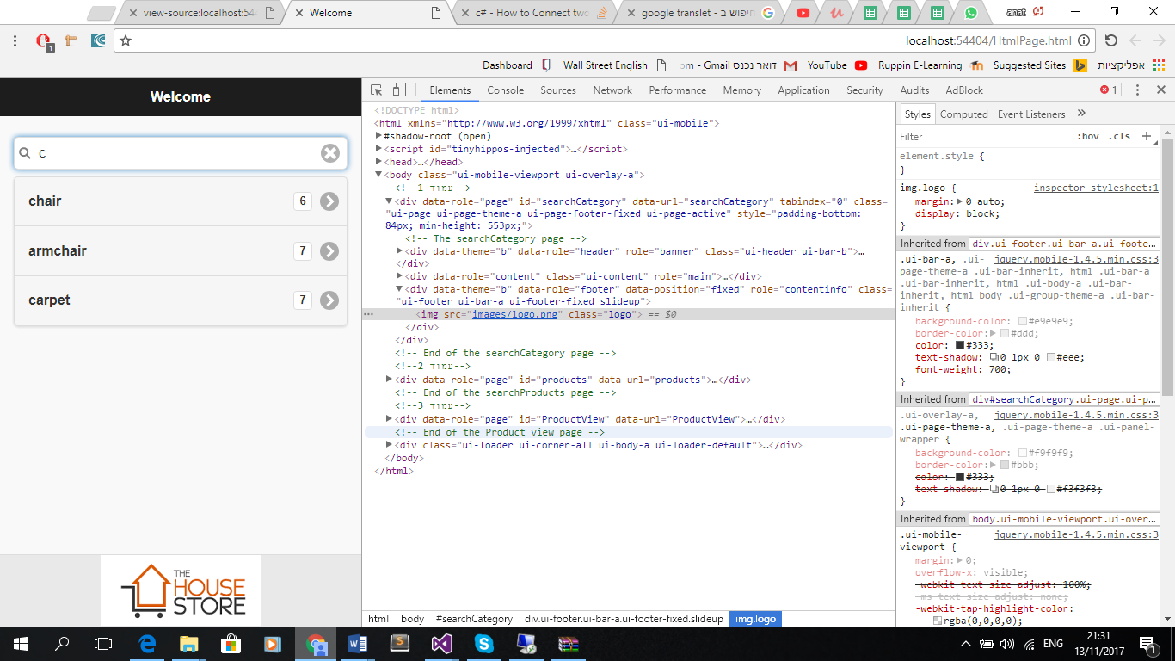

1. **דף קטגוריה:**

בעת העלאת דף הקטגוריה יש לבנות דינמית רשימה של מוצרים עפ"י הקטגוריה שנבחרה בעמוד הקודם.

כדי לקבל את רשימת המוצרים השייכים לקטגוריה יש לקרוא לפונקציה getProductsByCat(catId, getProductsByCat) . (שימו לב יש להעביר כפרמטר לפונקציה את הID של הקטגוריה הנבחר ואת שם פונקציה הcall back).

כל אובייקט מוצר (בתוך results) מכיל את התכונות הבאות:

* Id
* Title - שם המוצר
* ImagePath – מכיל קישור יחסי אל תמונת המוצר (
* Price- מחיר המוצר.

שימו לב: במידה ולא קיימת תמונה עבור המוצר- יש להציג תמונה דיפולטית מתאימה לבחירתכם.

יש להציג כפתור "back" בheader כמוראה בתמונה.

בעת לחיצה על מוצר מסויים יועבר היוזר לדף המוצר.

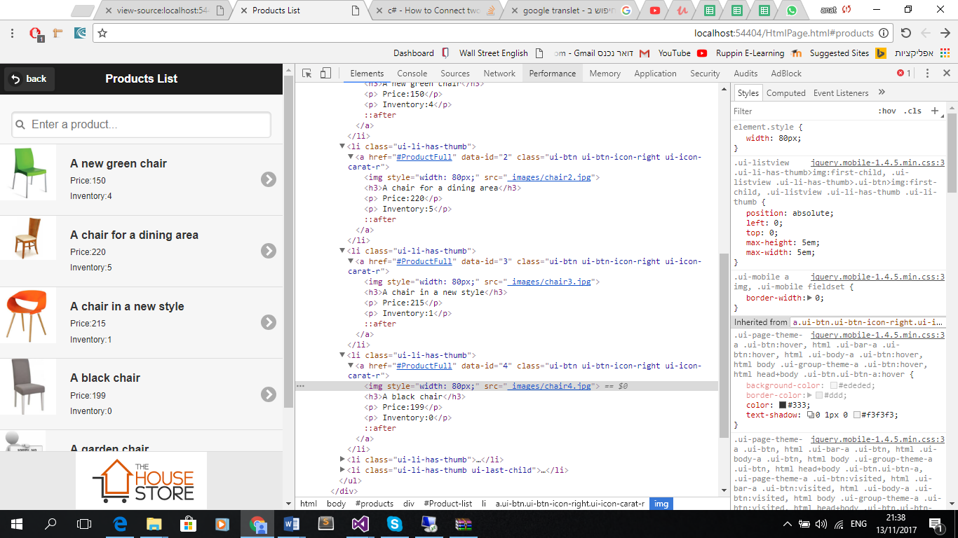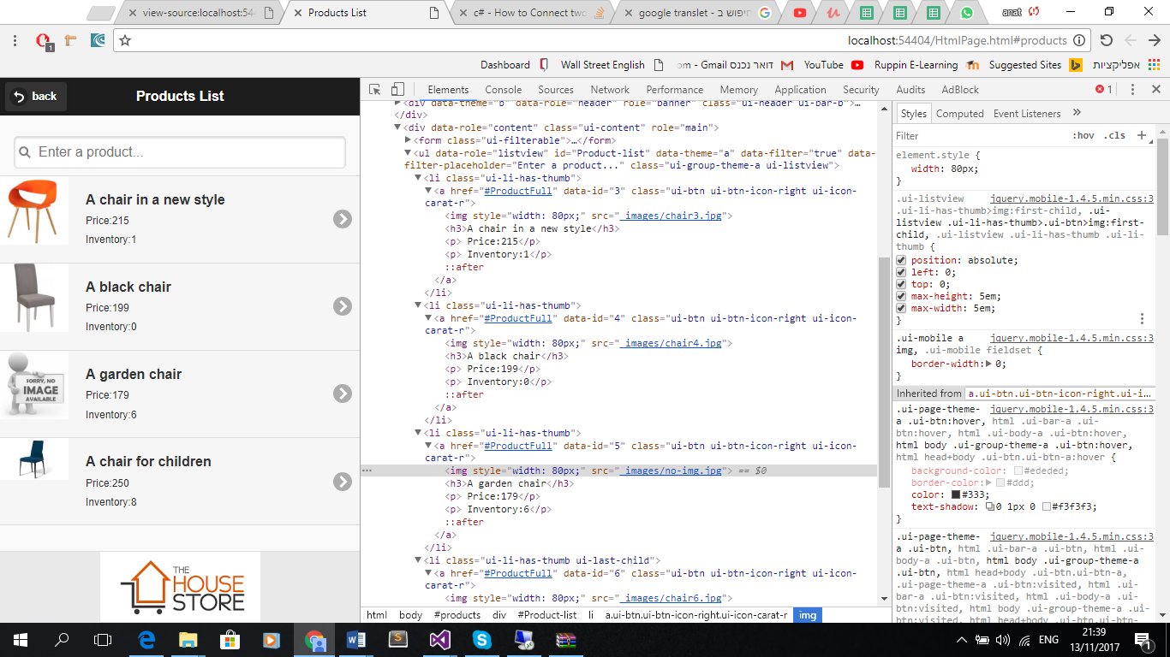

1. **דף מוצר:**

בעת העלאת הדף יש לבנות דינאמית את דף המוצר. כדי לקבל את המידע המלא עבור המוצר יש לקרוא לפונק' getProduct(ProductId, callBackFunc) (שימו לב יש להעביר כפרמטר את הID של המוצר עליו היוזר לחץ ואת שם פונקציה הcall back). המידע על המוצר יוחזר לפונקציית callBackFunc אשר תעבירו כפרמטר ל –getProduct.

כל אובייקט מוצר (בתוך result) מכיל את התכונות הבאות:

* Id
* Title - שם המוצר
* ImagePath– מכיל קישור יחסי אל תמונת המוצר
* Price- מחיר המוצר.
* Inventory– מלאי למוצר.
* מידע נוסף על המוצר:
* הנמצא בתוך מערך resultsמילון בשם Attributes (public Dictionary<string, string> Attributes) המכיל את התכונות הבאות :
* תכונת המוצר
* תוכן התכונה
* שימו לב לאופן הבניה של המידע על המוצר - רק שם התכונה מוצג ובלחיצה עליהם מוצג התוכן של התכונה, ובלחיצה נוספת או בלחיצה על תכונה אחרת – מוסתר התוכן ומוצג התוכן המתאים.
* במידה ולמוצר אין תכונות – יש להציג הודעה מתאימה למשתמש.
* יש להציג כפתור back בHeader– איקון בלבד! כמתואר בתמונה.

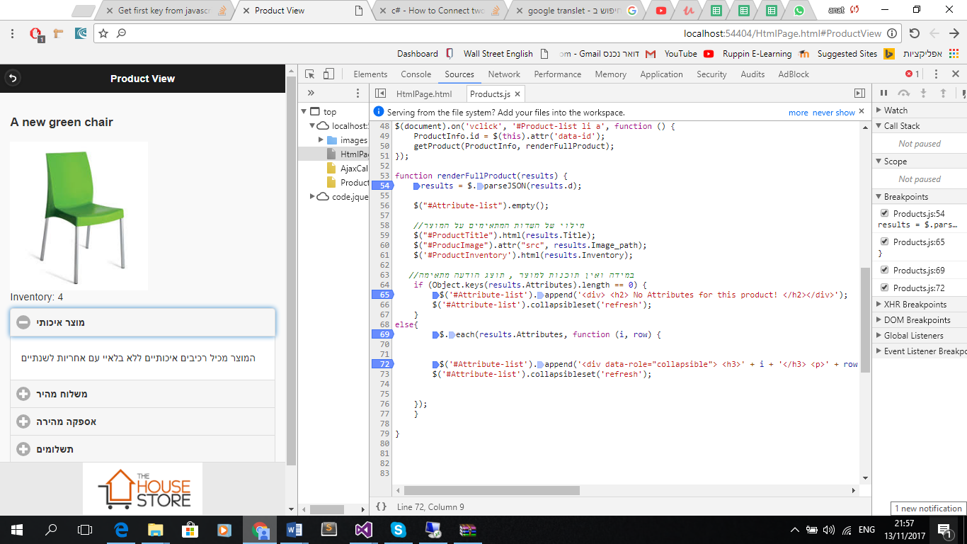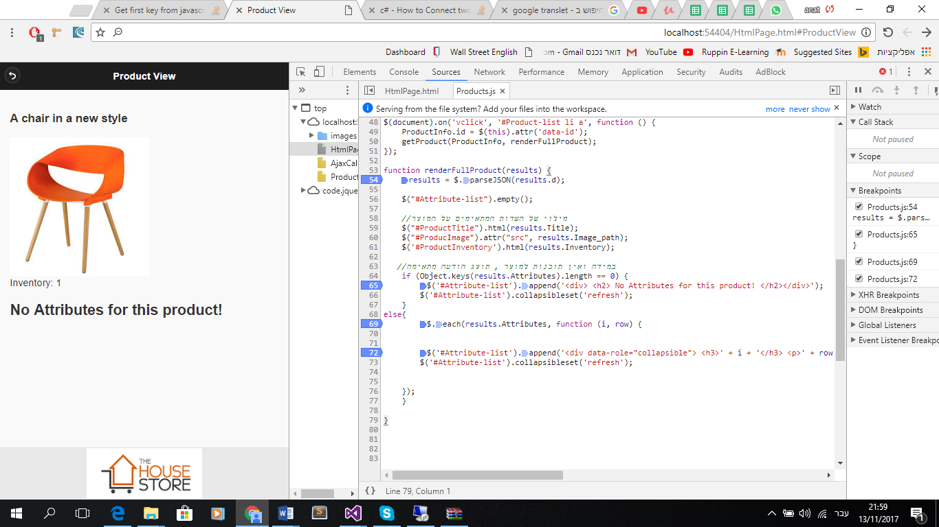

**שימו לב:**

* יש לשים דגש על עובדה עם רכיבי JQM השונים ודגש על עיצוב יפה ומודרני לכל התרגיל.
* הקפידו לבדוק את האפליקציה על גבי המובייל שלכם (לבדוק על הדפדפן לא מספיק).
* יש לבדוק את הלינקים שאתם שולחים במייל שהם אכן נפתחים באופן תקין.
* הקפידו על כתיבת הערות בקוד.
* הקפידו על מתן שמות משמעותיים למשתנים\פונקציות\ID וכו'.
* הקפידו על סדר בקוד (אינדנטציה , style ו script בקבצים חיצונים וכו'..) ועל כתיבת קוד יעיל!

בהצלחה.

בני וענת